- Mục tiêu bài tập

Từ khóa quan trọng nhất là: “Dùng INVEST”
→ Nghĩa là giáo trình không muốn chúng ta chỉ đọc Story rồi nói “Story này chưa tốt”.
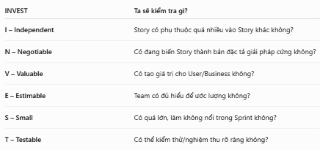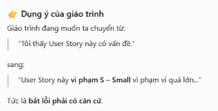
Mục tiêu 2: “Tách story quá lớn và đặt vào cây Epic → Feature → User Story.”
Ý 1 — “story quá lớn”
Nếu phát hiện một User Story quá lớn, ta không chỉ ghi nhận lỗi.
Ta phải hỏi tiếp: “Nếu nó quá lớn → tách nó như thế nào?”
Ý 2 — “Epic → Feature → User Story”
Đây là lúc giáo trình muốn kiểm tra phân rã yêu cầu.
Epic = mục tiêu/phạm vi rất lớn
Ví dụ: Đặt phòng khách sạn => Quá lớn để làm thành một Story.
Feature = một nhóm khả năng/chức năng lớn
Tìm kiếm phòng , Chọn phòng , Thanh toán, Quản lý đặt phòng
User Story = một nhu cầu cụ thể của người dùng
Ví dụ: Là một khách hàng, tôi muốn xem các phòng còn trống để chọn phòng phù hợp.
Mà muốn ta có khả năng đi tiếp:
Story lớn → nhận diện vấn đề → phân rã → tổ chức lại thành Epic → Feature → User Story.
Mục tiêu 3: “Xếp thứ tự ưu tiên Product Backlog theo DEEP.”
DEEP không phải một công thức tính điểm ưu tiên.
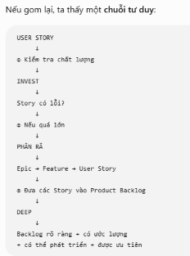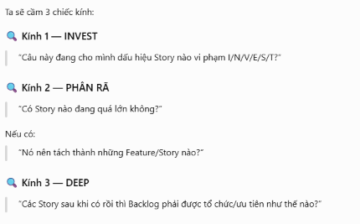
Mục tiêu bài này = kiểm tra 3 tầng tư duy:
Bắt lỗi Story bằng INVEST → sửa Story lớn bằng Epic/Feature/Story → tổ chức và ưu tiên Backlog theo DEEP.

Bối cảnh dự án

FoodNow là ứng dụng đặt món, giao trong 30 phút. Trước buổi Backlog Refinement (họp rà soát backlog), Product Owner nhờ bạn xem lại 4 mục mới thêm vào Product Backlog.

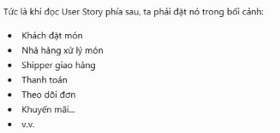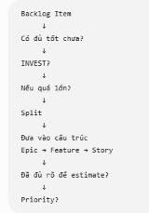
Ví dụ: “Là khách hàng, tôi muốn xem trạng thái đơn hàng để biết đơn đang ở đâu.”
Cụm cực kỳ quan trọng: “giao trong 30 phút”
FoodNow không đơn giản là: “ứng dụng đặt món.”
Mà là: đặt món + giao nhanh trong 30 phút.

Backlog Refinement là gì? Đây là lúc team xem xét, làm rõ, chia nhỏ, ước lượng và chuẩn bị các Backlog Item để có thể đưa vào Sprint.
→ Nó đang báo trước cho ta: 🚨 Các Story sắp đưa ra chưa chắc đã hoàn chỉnh.
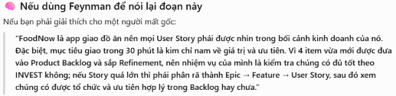

3. Vấn đề cần giải quyết
“Cả 4 mục đều viết đủ 3 vế ‘Là một [vai trò], tôi muốn [việc], để [lợi ích]’...”
Công thức: WHO → WHAT → WHY
chỉ cho biết Story được viết đúng hình thức. Nó không chứng minh Story đạt INVEST.
⭐ Kim chỉ nam: INVEST
“...nhưng nhóm không ước lượng được”
Nó đang chỉ thẳng vào: E – Estimable Trong INVEST: E = Estimable
Một User Story tốt phải đủ rõ để team có thể ước lượng effort/độ lớn tương đối.
Cụm: “không biết khi nào là xong”
→ hướng rất mạnh tới: T – Testable
Vì AC giúp trả lời: “Làm sao biết Story đã đạt yêu cầu?”
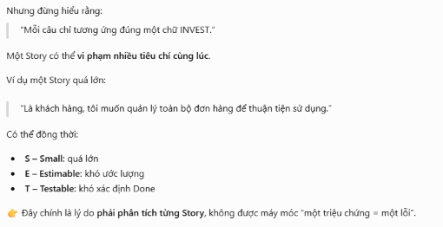

Nhiệm vụ lớn

“Bạn tìm lỗi, sửa các mục chưa đạt, rồi xếp lại backlog.”

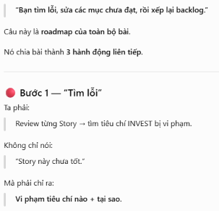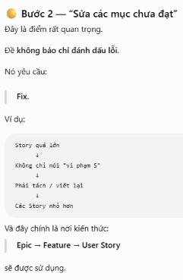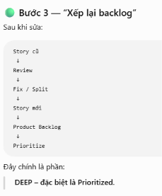

5. Các thao tác thực hiện
US1 — “Lọc nhà hàng theo loại món”
“Là một khách hàng, tôi muốn lọc nhà hàng theo loại món, để nhanh tìm được món muốn ăn.”

WHO “một khách hàng”

WHAT “lọc nhà hàng theo loại món”

WHY “để nhanh tìm được món muốn ăn”
US1 có dấu hiệu lỗi INVEST không?

I — Independent
Có vẻ có thể làm tương đối độc lập.

N — Negotiable
Không ép công nghệ cụ thể.

V — Valuable
Khách hàng có lợi ích rõ.

E — Estimable
Phạm vi tương đối nhỏ, team có thể hiểu để estimate.

S — Small
Một nhu cầu khá gọn.

T — Testable
Có thể đặt tiêu chí:
Chọn “Pizza” → chỉ hiển thị nhà hàng có Pizza.
→ Có khả năng test.
US1 đang đóng vai trò rất giống một “Story chuẩn” để ta có điểm đối chiếu.
US2 — Đây bắt đầu có “mùi lỗi”
“Là một khách hàng, tôi muốn giao diện đặt món đẹp và dễ dùng, để hài lòng khi đặt món.”
Từ 1: “đẹp” Không có thước đo rõ ràng. → Khó xác định Done.
Từ 2: “dễ dùng” “Dễ dùng” là một đánh giá rất chủ quan.
Dễ dùng đến mức nào? → Testability có vấn đề.
Từ 3: “hài lòng” → WHY có ý tưởng giá trị, nhưng không kiểm chứng được.
US2 đang đánh vào INVEST nào?
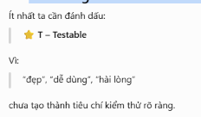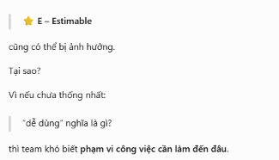
US3 đang chạm vào INVEST nào?
“Là một lập trình viên, tôi muốn dùng React để làm lại giao diện đặt món, để code dễ bảo trì.”
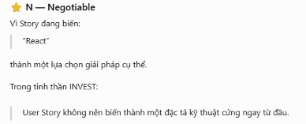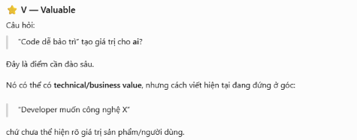

US4 — 🚨 Story “khổng lồ”
“Là một admin, tôi muốn xem báo cáo doanh thu theo ngày, tuần, tháng, theo khu vực, theo nhà hàng, xuất Excel và tự gửi email cho ban giám đốc, để theo dõi kinh doanh.”
Bóc US4 thành các “khối chức năng”
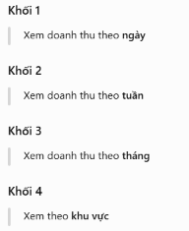
Một User Story nhưng nhét vào: nhiều khả năng + nhiều đầu ra + nhiều hành vi hệ thống.
Và đây chính là lúc kiến thức Epic → Feature → User Story được kích hoạt
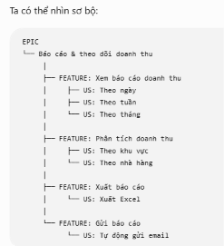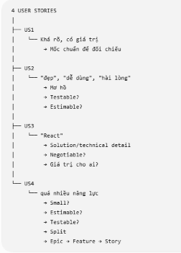
Bước 1: Tìm lỗi
US1 — đề đã làm mẫu “Là một khách hàng, tôi muốn lọc nhà hàng theo loại món, để nhanh tìm được món muốn ăn.”
Đề cho: Đạt: vai trò rõ, một việc, có lợi ích, thử được bằng cách chọn loại món rồi xem kết quả.
US2 — bắt đầu suy luận
“Là một khách hàng, tôi muốn giao diện đặt món đẹp và dễ dùng, để hài lòng khi đặt món.”

Bước 1: Tìm từ khóa bất thường
Mã | Kết quả | Lý do
US2 | Ko đạt - T | “đẹp”, “dễ dùng”, “hài lòng” là các tiêu chí mơ hồ nên không có cách rõ ràng để xác định Story đã hoàn thành.
US3 | Ko đạt - N | Không có không gian để cho team thảo luận về giải pháp , mà đã chỉ rõ công nghệ cụ thể ‘React’
US4 | Ko đạt – S , E | Quá nhiều chức năng trong STORY , không ước lượng được thời gian
Bước 2. Sửa lỗi
- Viết lại US2 với một tiêu chí "dễ dùng" đo được.
Là một khách hàng, tôi muốn giao diện đặt món dễ dùng để có thể hoàn thành một đơn hàng không quá 2 phút.

Epic: Phạm vi kinh doanh lớn Báo cáo doanh thu
Features: Xem và phân phối báo cáo doanh thu
User Story:

Story 1 — Xem báo cáo
Là một admin, tôi muốn xem báo cáo doanh thu theo ngày, tuần, tháng, khu vực và nhà hàng để theo dõi kinh doanh.

Story 2 — Xuất và gửi báo cáo
Là một admin, tôi muốn xuất báo cáo doanh thu ra Excel và tự động gửi email cho ban giám đốc để chia sẻ thông tin kinh doanh.

Bước 3. Xếp lại backlog
Ta chỉ được lập luận dựa trên dữ kiện có trong đề:
FoodNow là ứng dụng đặt món và cam kết giao trong 30 phút → các chức năng hỗ trợ khách hàng tìm và hoàn tất việc đặt món có giá trị trực tiếp hơn các chức năng báo cáo nội bộ.
Dữ kiện gốc → suy luận → kết luận

1. US1 — Lọc nhà hàng theo loại món

2. US2 — Giao diện đặt món dễ dùng

3. US4.1 — Xem báo cáo doanh thu

4. US4.2 — Xuất Excel + gửi email

Theo DEEP, story đứng đầu cần chi tiết đến mức nào? Buổi Refinement còn phải làm gì với nó trước khi đưa vào Sprint?

- Theo DEEP, story đứng đầu cần chi tiết đến mức nào? Buổi Refinement còn phải làm gì với nó trước khi đưa vào Sprint?

Mức độ chi tiết : phải rõ ràng nhỏ gọn cụ thể chi tiết từng phần
Buổi refinement phải làm:
thảo luận với PO
phân rã các story thành các chức năng cụ thể nếu cần
ước lượng khối lượng công việc để đảm bảo phù hợp với năng lực của đội

